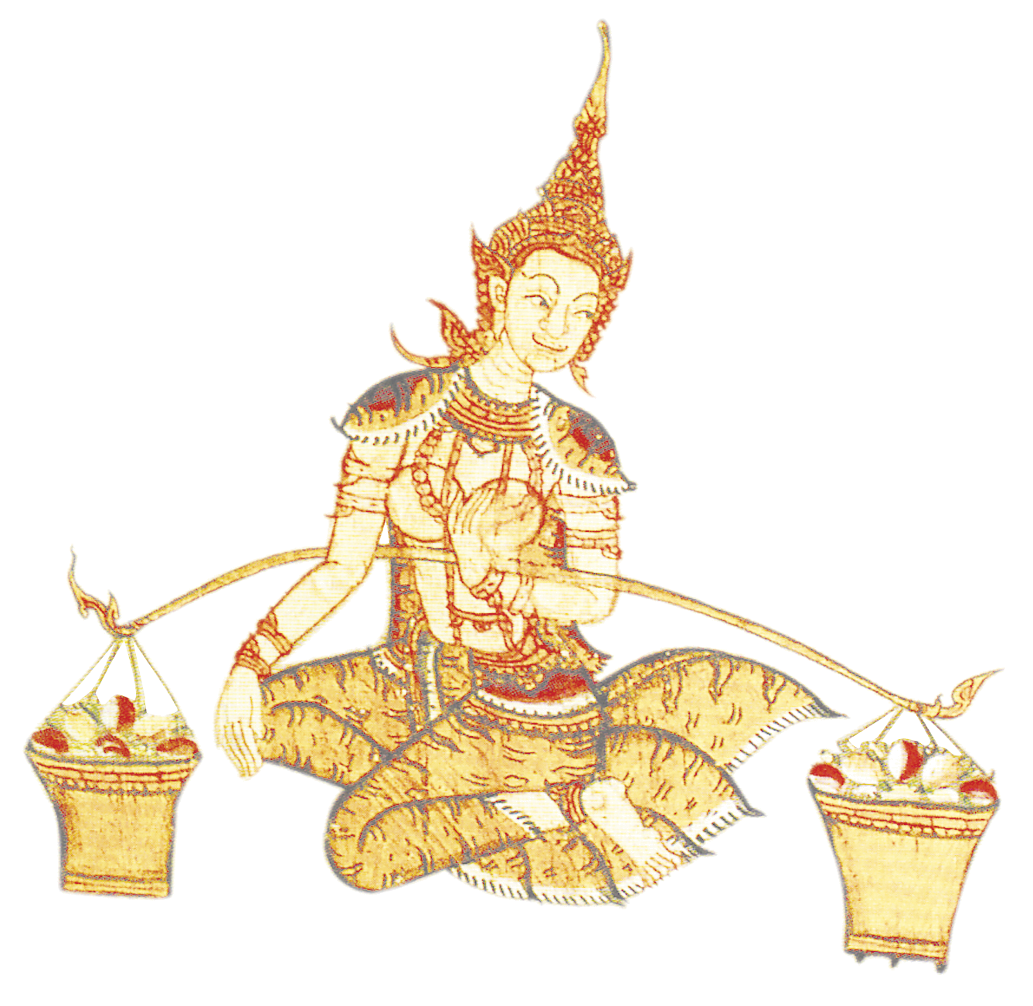
แบบทดสอบก่อนเรียน-หลังเรียน หน่วยการเรียนรู้ที่ 1

คำชี้แจง ให้นักเรียนเลือกคำตอบที่ถูกต้องที่สุดเพียงคำตอบเดียว

1. ข้อใดเป็นสาเหตุสำคัญที่ทำให้พระพุทธเจ้าทรงเทศนาเรื่อง เวสสันดรชาดก
ก. พระอานนท์ทูลอาราธนาให้ทรงเล่า เพื่อบันทึกลงไว้ในพระไตรปิฎก
ข. เกิดฝนโบกขรพรรษตก เมื่อคราวที่บรรดาพระญาติมาเข้าเฝ้าแล้วถือทิฐิ
ค. ภิกษุรูปหนึ่งทำผิดพระวินัย พระพุทธเจ้าจึงทรงเทศน์เพื่อเป็นตัวอย่างสั่งสอนภิกษุรูปนั้น
ง. พระพุทธองค์มีพระประสงค์จะเทศน์ประทานแก่พุทธบิดา เมื่อคราวเสด็จไปกรุงกบิลพัสดุ์

2. ข้อใดกล่าวไม่ถูกต้องเกี่ยวกับผู้แต่งร่ายยาวมหาเวสสันดรชาดก กัณฑ์มัทรี
ก. เป็นเสนาบดีจตุสดมภ์กรมท่า
ข. เป็นผู้ประพันธ์เรื่องกากีคำกลอน
ค. เริ่มรับราชการในสมัยสมเด็จพระเจ้าตาก
ง. เป็นเจ้ากรมอาลักษณ์ ในกรมพระราชวังบวรฯ

3. “บทหนึ่งไม่จำกัดจำนวนวรรค แต่ละวรรคไม่จำกัดจำนวนคำ คำสุดท้ายของวรรคหน้าจะส่งสัมผัสไป
วรรคหลังคำใดก็ได้ แต่เว้นคำสุดท้ายและอาจจบลงด้วยคำสร้อย”
ข้อความข้างต้นหมายถึงคำประพันธ์ชนิดใด
ก. ร่ายยาว
ข. ร่ายสุภาพ
ค. ลิลิต
ง. กาพย์โบราณ

4. มหาเวสสันดรชาดก มีที่มาจากวรรณคดีพระพุทธศาสนาเรื่องใดเป็นสำคัญ
ก. ชินกาลมาลีปกรณ์
ข. ปัญญาสชาดก
ค. พระสุตตันตปิฎก
ง. รัตนพิมพวงศ์

5. ข้อใดไม่ได้ใช้ภาพพจน์ชนิดเดียวกับ “ภิชฺชิตหทยา วิย ปิ้มประหนึ่งว่าดวงหทัยจะปะทุทะลุลั่น
ละเอียดออกทุกอกองค์”
ก. ปางเมื่อท้าวเธอยกสองดรุณเยาวเรศผู้ยอดรัก ราวกับว่าแขวะควักซึ่งดวงเนตรทั้งสองข้างวาง
ไว้ในมือพราหมณ์
ข. ทรงพระกันแสงสั่งสารจนสุดเสียง ดังทิพย์พิมานจะเอนเอียงอ่อนลงช้อยชด
ค. เหตุไฉนไม้ที่มีผลเป็นพุ่มพวง ก็กลายกลับเป็นดอกกวงเดียรดาษอนาถเนตร
ง. สะดุ้งพระทัยไหวหวีดวะหวีดวิ่งวนแวะเข้าข้างทาง พระทรวงนางสั่นระรัวริกเต้นดั่งตีปลา

6. เหตุใดพระเวสสันดรจึงตรัสว่า “ถ้าเห็นยาจกเข้ามาใกล้ไหว้สอนขอไม่ย่อท้อในทางทาน จนแต่ชั้น
ลูกรักยอดสงสารพี่ยังยกให้เป็นทานได้ ”
ก. ฝ่ายฝูงอมรเทเวศทุกวิมานมาศมนเทียรทุกหมู่ไม้ ก็ยิ้มแย้มพระโอษฐ์ ตบพระหัตถ์อยู่ฉาดฉาน
ข. บุญพี่นี้น้อยแล้วนะเจ้าเพื่อนยาก เจ้ามาตายจากพี่ไปในวงวัด เจ้าจะเอาป่าชัฏนี่หรือมาเป็นป่าช้า
ค. ทั้งสมเด็จอมรินทร์เจ้าฟ้าสุราลัยอันเป็นใหญ่ในดาวดึงส์สวรรค์ ก็มาโปรยปรายทิพยบุปผากรอง
ง. อันพระมหาบุรุษราชชาติอาชาไนย เชื้อชินวงศ์ทรงบำเพ็ญเพิ่มโพธิสมภาร ด้วยเดชะอำนาจทาน
โพธิสัตว์เป็นปัจฉิม

7. ข้อใดหมายถึงการบำเพ็ญ “อัชฌัติกทาน”
ก. ถ้าแม้นมีบุคคลผู้ใดปรารถนาเนื้อหนังมังสังโลหิตดวงหทัยนัยนเนตรทั้งซ้ายขวา พี่ก็จะแหวะผ่า
ให้เป็นทานไม่ย่อท้อถึงเพียงนี้
ข. ขออนุโมทนาด้วยปิยบุตรทานบารมี ขอให้น้ำพระหฤทัยพระองค์จงผ่องแผ้วอย่ามีมัจฉริยธรรม
อกุศล
ค. ท้าวเธอจึงตรัสประภาษว่าดูกรเจ้ามัทรี อันสองกุมารนี้พี่ให้เป็นทานแก่พราหมณ์แต่วันวานนี้แล้ว
ง. พอประจบจวนพญาพาฬมฤคราช สะดุ้งพระทัยไหวหวาดวะหวีดวิ่งวนแวะเข้าข้างทาง

8. คำว่า “ท้าวเธอ” ในข้อใดหมายถึงพระนางมัทรี
ก. พระทัยท้าวเธอสำคัญว่าพระนางวางวาย สะดุ้งพระทัยหายว่าโอ้อนิจจาเจ้าพี่เอ๋ย
ข. ท้าวเธอทรงกระทำอนุโมทนาทาน แห่งพระเวสสันดรราชฤๅษีผู้เป็นพระภัสดา
ค. ท้าวเธอจึ่งตรัสเล่าว่าพระน้องเอ่ย พี่จะเล่าให้เจ้าฟังก็สุดใจ ด้วยเจ้ามาแต่ป่าไกลยังเหนื่อยนัก
ง. ปางเมื่อท้าวเธอยกสองดรุณเยาวเรศผู้ยอดรัก ราวกับว่าแขวะควักซึ่งดวงเนตรทั้งสองข้างวางไว้
ในมือพราหมณ์

9. “เมื่อสมเด็จพระมัทรีเธอได้สมปฤๅดีคืนมา นางพระยาเจ้าละอายแก่เทพดานัก” นางมัทรี
ละอายแก่เทพดา เพราะเหตุใด
ก. เพราะปล่อยตัวให้ร้องไห้คร่ำครวญจนไม่ได้สติสมประดี
ข. เพราะรักและอาลัยอาวรณ์บุตรธิดามากเกินไป
ค. เพราะมาสลบบนอาศรมของพระเวสสันดร

ง. เพราะนอนอยู่บนตักของพระเวสสันดร

10. งามดั่งไม้ปาริชาตในเมืองสวรรค์มาปลูกไว้ “ไม้ปาริชาต” อยู่ที่ใด และมีคุณสมบัติพิเศษอย่างไร
ก. ดุสิต, ได้กลิ่นแล้วจะระลึกชาติได้
ข. ดุสิต, อธิษฐานอะไรก็สมปรารถนา
ค. ดาวดึงส์, ได้กลิ่นแล้วจะระลึกชาติได้
ง. ดาวดึงส์, อธิษฐานอะไรก็สมปรารถนา

11. ข้อใด ไม่ใช่ “โวหารการหึง” ของพระเวสสันดร
ก. ทั้งฤๅษีสิทธิ์วิทยาธรคนธรรพเทพรักษ์ผู้มีพักตร์อันเจริญ เห็นแล้วก็น่าเพลิดเพลินไม่เมินได้
ข. เออก็เมื่อเช้าเจ้าจะเข้าป่าน่าสงสารปานประหนึ่งว่าจะไปมิได้ ทำร้องไห้ฝากลูกมิรู้แล้ว
ครั้นคลาดแคล้วเคลื่อนคล้อยเข้าสู่ดง ปานประหนึ่งว่าจะหลงลืมลูกสละผัว
ค. นอกกว่านั้นที่แน่นอนคือนางไหนอันสนิทชิดใช้แต่ก่อนกาล ยังจะติดตามพระราชสมภาร
มาบ้างละหรือ
ง. อุปมาเสมือนหนึ่งภุมรินบินวะว่อน เที่ยวซับซาบเอาเกสรสุคนธมาเลศ พบดอกไม้วิเศษต้อง
ประสงค์หลงเคล้าคลึงรสจนลืมรัง

12. ข้อใดไม่มีการใช้ภาพพจน์
ก. ทั้งแปดทิศก็มืดมิดมัวมนทุกหนแห่ง ทั้งขอบฟ้าก็ดาดแดงเป็นสายเลือด
ข. พอประจวบจวนพญาพาฬมฤคราช สะดุ้งพระทัยไหวหวาดวะหวีดวิ่งวนแวะเข้าข้างทาง
พระทรวงนางสั่นระรัวริกเต้นดั่งตีปลา
ค. พระนัยเนตรทั้งสองข้างไม่ขาดสายพระอัสสุชล พลางพิศดูผลาผลในกลางไพร ที่นางเคยได้อาศัย
ทรงสอยอยู่เป็นนิตย์ผิดสังเกต
ง. ประหลาดแล้วแลไม่เห็นก็ใจหาย ดั่งว่าชีวิตนางจะวางวายลงทันที จึ่งตรัสเรียกว่า แก้วกัณหาพ่อ
ชาลีของแม่เอ่ย

13. “โอพระอาศรมเจ้าเอ๋ยน่าอัศจรรย์ใจ แต่ก่อนดูนี่สุกใสด้วยสีทอง เสียงเนื้อนกนี่ร่ำร้องสำราญรังเรียกคู่
คูขยับขัน ทั้งจักจั่นพรรณลองไนเรไรร้องอยู่หริ่งๆ ระเรื่อยโรย โหยสำเนียงดั่งเสียงสังคีต
ขับประโคมไพร โอเหตุไฉนเหงาเงียบเมื่อยามนี้ ทั้งอาศรมก็หมองศรีเสมือนหนึ่งว่าจะเศร้าโศก”
ข้อความข้างต้น ไม่ปรากฏการใช้โวหารภาพพจน์ใด
ก. สัทพจน์ ข. อุปมา
ค. บุคลาธิษฐาน ง. อุปลักษณ์

14. “พระพุทธเจ้าข้าอันสองกุมารนี้ เกล้ากระหม่อมฉานได้อุตสาหะถนอม ย่อมพยาบาลบำรุงมา
ขอถวายอนุโมทนาด้วยปิยบุตรทานบารมี” ข้อความนี้สะท้อนอุปนิสัยใดของผู้พูดมากที่สุด
ก. วิตกกังวล
ข. เข้มแข็งอดทน
ค. สุขุมรอบคอบ
ง. เด็ดเดี่ยวมุ่งมั่น

15. ปมปัญหาสำคัญในมหาเวสสันดรชาดก กัณฑ์มัทรี คืออะไร
ก. เทวดาแปลงเป็นเสือมาขวางนางมัทรีไว้
ข. นางมัทรีตามหาลูกอยู่ทั้งคืนจนสว่างไม่พบ
ค. พระเวสสันดรยกกัณหาชาลีให้ชูชกโดยมิได้บอกนางมัทรี
ง. พระเวสสันดรไม่ยอมตอบคำถามนางมัทรีว่าลูกหายไปไหน

1.ข2.ง3.ก4.ค5.ค6.ง7.ก8.ข9.ง10.ค11.ค12.ค13.ง 14. ง15.ค

เฉลย

